ИНСТРУКЦИЯ И ВАЖНАЯ ИНФОРМАЦИЯ О БЕЗОПАСНОСТИ

ПРЕДУПРЕЖДЕНИЕ
Пожалуйста, прочтите всю информацию о безопасности и инструкцию ниже перед использованием ошейника Dogtra. Неспособность следовать этой инструкции по технике безопасности могут привести к травмам вашей собаки, вам и другим людям или привести к повреждению вашего ошейника Dogtra или другого имущества.

БЕЗОПАСНОСТЬ
Методы обучения
Продукты Dogtra можно использовать во время различных методов тренировок. Однако у каждой собаки может быть разная реакция на разные методы обучения и продукцию Dogtra. Наблюдайте за своей собакой при выборе правильного способа обучения при использовании Dogtra.
Агрессивные собаки
Не используйте продукты Dogtra с агрессивными собаками, так как такие собаки могут отрицательно отреагировать на применение продукции и нанести травмы людям или другим собаки. Обратитесь за помощью к специалисту по дрессировке собак или ветеринару при работе с агрессивными собаками.
Дети
Продукция Dogtra - это не игрушка. Продукция Dogtra может быть использована ребенком только под наблюдением и контролем взрослого.

ПОВРЕЖДЕНИЕ ПРОДУКТА
Электронная продукция
Ваше устройство Dogtra содержит электрические компоненты и батареи. Не используйте и не храните устройство вблизи источников тепла или легковоспламеняющихся источников. Такое использование или хранение может повредить ошейник Dogtra и/или стать причиной пожара, взрыва, травмы или нанести ущерб собственности.
Вмешательство в работу медицинского устройства
Продукция Dogtra содержит электрические и магнитные компоненты, излучающие электромагнитные волны низкого уровня и радиочастоты. Эти электромагнитные волны или радиочастоты могут мешать работе кардиостимуляторов, дефибрилляторов,
или других медицинских устройств. Проконсультируйтесь с врачом или производителем медицинского оборудования перед использованием вашего медицинского устройства с продуктом Dogtra. Если вы думаете, что ваш Dogtra мешает работе кардиостимулятора, дефибриллятора, или другого медицинского устройства, прекратите использование продукта Dogtra.
Непреднамеренная активация
Цифровой микропроцессор предлагает тысячи уникальных кодов для исключения совпадения частот с другими электронными ошейниками Dogtra. Кнопка Constant автоматически выключается после удерживания в течение 12 секунд для безопасности.

НЕСАНКЦИОНИРОВАННОЕ ИСПОЛЬЗОВАНИЕ
Ваш продукт Dogtra следует использовать только в гуманных целях как способ дрессировки и воспитания вашей собаки. Продукция Dogtra не предназначена для использования каким-либо другим образом и не предназначена для использования с другими животными или людьми.

АККУМУЛЯТОР
Ваш продукт Dogtra содержит батарейки. Берегите себя при снятии и установке батареек, так как вы можете прищемить пальцы. Не разбирайте, не раздавливайте, не нагревайте батарею, так как это может привести к пожару, травмам или нанести ущерб.

ОСНОВНЫЕ ХАРАКТЕРИСТИКИ
• Простой в использовании, эргономичный передатчик
• Циферблат реостата, позволяющий постепенно регулировать
интенсивность стимуляции без скачков между уровнями (0-127)
• Дальность действия 3/4 мили=1200м
• Высокая производительность
• 2 различных типа стимуляции - Ник и Постоянная
• Функция вибрации высокопроизводительного пейджера (HPP)
• 2-часовая быстрая зарядка батареи
• Сертификат водонепроницаемости IPX9K - максимальная переносимость высокой температуры и давления воды
• Хорошо видимый синий ЖК-экран отображает точный уровень
стимуляция, которую можно увидеть в темноте
• Трехстрочный индикатор заряда батареи, показывающий оставшийся заряд батареи
• Расширенные контактные данные
• Для собак весом от 35 фунтов.

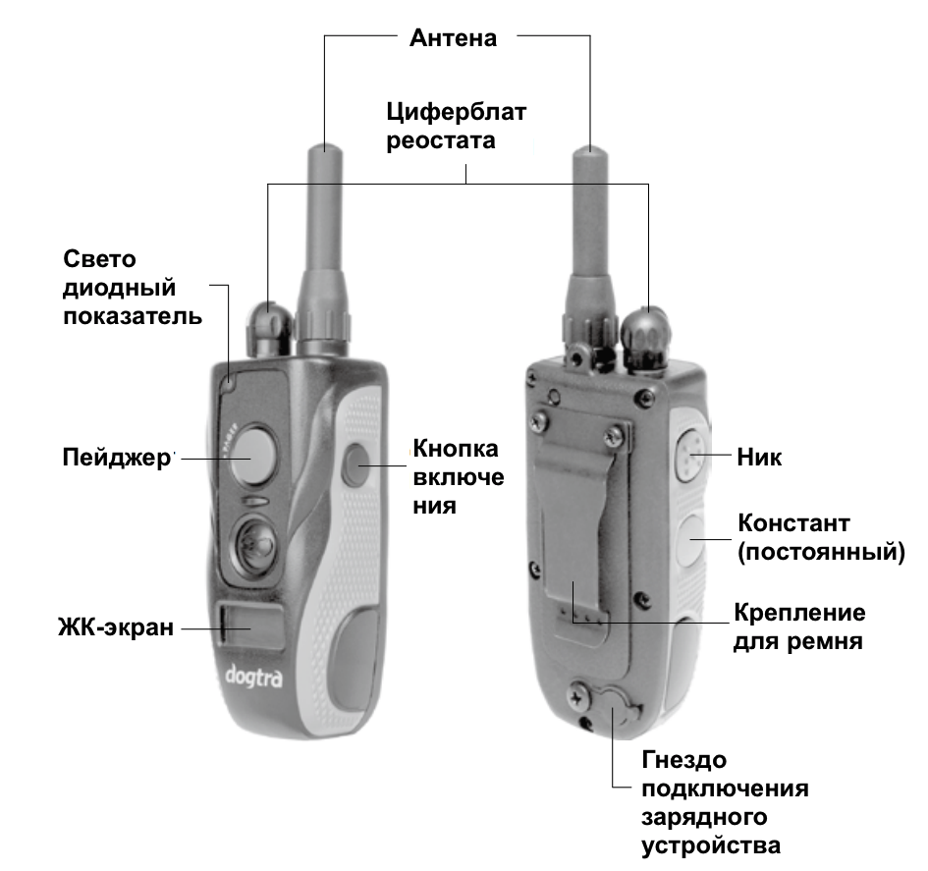
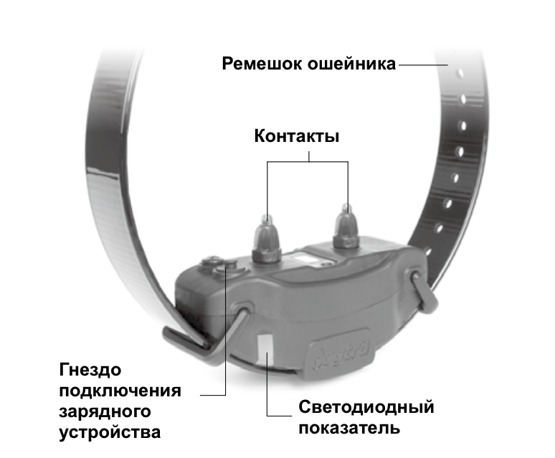

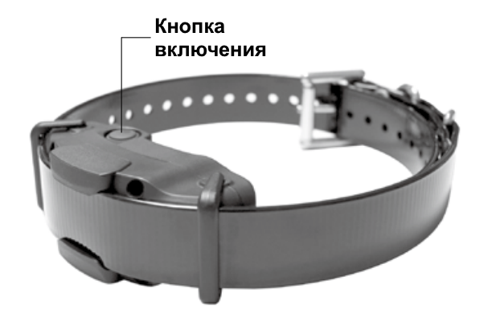
ОПИСАНИЕ ТРЕНИРОВОЧНОЙ СИСТЕМЫ DOGTRA 1900S

- Включение системы
Чтобы включить, ручной передатчик, удерживайте кнопку с правой стороны передатчика, пока ЖК-экран не загорится. Чтобы выключить, передатчик, удерживайте ту же кнопку на правой стороне передатчика, пока ЖК-экран не выключается.

Чтобы включить ресивер, удерживайте кнопку включения / выключения до тех пор, пока светодиодный индикатор не загорится зеленым. Чтобы выключить приемник, удерживайте кнопку включения / выключения, пока светодиодный индикатор не загорится красным.

- Функции кнопок передатчика
1900S имеет четыре кнопки на ручном передатчике (один на лицевой стороне передатчика, два на левой стороне, и один с правой стороны).

- Кнопка «Ник»
Кнопка «Ник» расположена в верхней левой части портативного передатчика. Когда кнопка «Ник» нажата, приемник излучает одиночный быстрый импульс электрической стимуляции.

- Кнопка «Константа»
Кнопка «Константа» расположена внизу с левой стороны ручного передатчика. Нажатие на кнопку дает непрерывную стимуляцию, пока кнопка нажата, но не дольше 12 секунд. Если кнопка будет нажата более 12 секунд, стимуляция будет автоматически отключаться в качестве меры безопасности. Ресивер будет готов к повторной активации после того, как кнопка будет отпущена.
- Кнопка пейджера Кнопка пейджера расположена на лицевой стороне передатчика. Нажатие на нее будет вызывать вибрацию, пока кнопка нажата, но не дольше 12 секунд.

- Кнопка включения / выключения
Кнопка вкл/выкл расположена на правой стороне передатчика. Чтобы включить, передатчик, удерживайте кнопку, пока не загорится ЖК-экран. Чтобы выключить передатчик, нажимайте кнопку до выключения экрана. Чтобы включить подсветку ЖК-дисплея, кратковременно нажмите кнопку вкл/выкл.

- Крепление приемника
- Правильная посадка
Приемник должен быть установлен так, чтобы стальные контакты плотно прижимались к коже собаки. 2 пальца должно помещаться между шеей собаки и ошейником. Лучшее место - по обе стороны от трахеи собаки.

- Неправильная посадка
Свободная посадка может позволить приемнику перемещаться. В этом случае контакты могут тереться о кожу и вызывать раздражение. Если приемник слишком слабо закреплен, контакт не будет постоянным. Dogtra использует контакты из нержавеющей хирургической стали и антимикробного пластика для защиты кожи собаки.

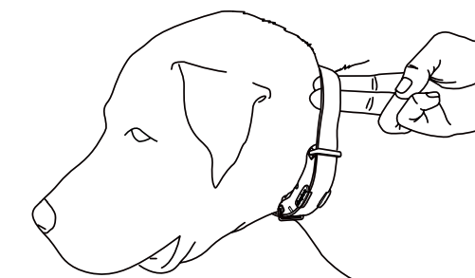

Внимание!
Оставив приемник в том же месте на шее собаки в течение длительного периода времени может вызвать кожные раздражение. Если собаке приходится долго носить приемник, время от времени меняйте положение приемника, чтобы точки контакта были перемещены в другое место на шее собаки. Проверяйте кожу собаки на раздражение при каждом использовании устройства.

- Как подобрать правильный режим
У Dogtra 1900S есть ручка реостата в верхней части передатчика (0 - самый низкий, 127 - самый высокий).
Помните, что вам нужно будет отрегулировать настройку (увеличение или уменьшение уровня импульса) в зависимости от темперамента вашей собаки и переносимость стимуляции. Всегда начинайте с самого низкого уровня и двигайтесь вверх. Соответствующий уровень можно найти, когда собака отвечает на стимуляцию легкой реакцией. Кроме того, когда поведение собаки меняется, особенно во время повышенного возбуждения, вы можете отрегулировать уровень интенсивности.
ПРИМЕЧАНИЕ: интенсивность стимуляции можно регулировать даже во время использования стимуляции.

- Увеличение расстояния
У Dogtra 1900S диапазон 3/4 мили=1200м. В зависимости использования передатчика, диапазон передатчика может отличаться.
Чтобы получить максимальный диапазон, держите передатчик подальше от вашего тела и не прикасайтесь к антенне. Держите ваше устройство правильно заряженным для максимальной мощности сигнала.
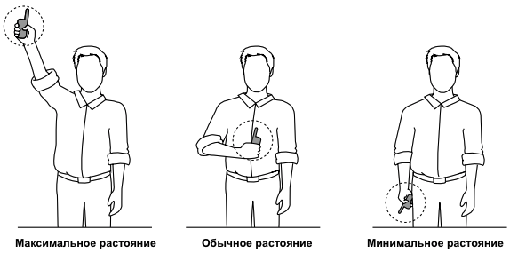
- Светодиодный индикатор
Светодиодный индикатор мигает каждые 4 секунды, когда
Ресивер включен и готов к работе. Светодиодные индикаторы мигают и на передатчике, и на приемнике, когда кнопки передатчика нажаты. Цвет светодиодного индикатора показывает уровень заряда батареи.
- Зеленый - полная зарядка
- Желтый - средний заряд
- Красный - требуется зарядка
Если устройство используется, когда светодиодный индикатор горит красным, оно может отключиться автоматически.

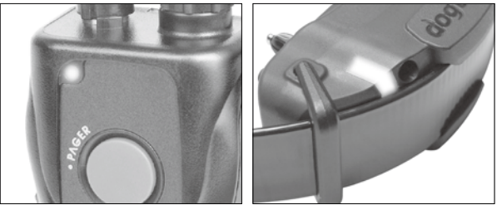

Световой индикатор приемника
Когда кнопка Constant на передатчике нажата, индикатор приемника будет гореть постоянно (зеленым, желтый или красный в зависимости от оставшегося заряда батареи), пока кнопка нажата, но не дольше 12 секунд. При нажатии кнопки Nick загорается свет на доли секунды.
- Зарядка батареи
В Dogtra 1900S используется литий-полимерный аккумулятор.
Зарядите блок, если индикатор горит красным или не горит, ЖК-дисплей передатчика показывает только 1 полосу на индикаторе, или система не остается включенной, когда любая кнопка нажата.

- ПРИМЕЧАНИЕ 1: Используйте только одобренные Dogtra аккумуляторы, зарядные устройства и аксессуары для электронных ошейников Dogtra. Это предотвратит любой ущерб, который может быть причинен попыткой использования другого зарядного устройства.
- ПРИМЕЧАНИЕ 2: устройство частично заряжено, когда оно новое. При получении системы обязательно зарядите устройство 2 часа перед первым использованием вдали от любых легковоспламеняющихся веществ.
- ПРИМЕЧАНИЕ 3: Когда зарядное устройство не используется, отсоедините его от источника питания. Полностью зарядите батарею, если устройство будет храниться без использования в течение 3 месяцев и более.

Следуйте инструкциям ниже, чтобы зарядить вашу систему:
1. Откройте резиновые заглушки и вставьте зарядный кабель.
2. Подключите зарядное устройство к розетке на 220 вольт или, если вы используете автомобильное зарядное устройство, подключайте его к прикуривателю только для литий-полимерной батареи (используйте европейские зарядное устройство для Европы на 220). Все световые индикаторы должны гореть красным при правильном подключении, и устройство автоматически отключиться во время процесса зарядки. Вам нужно будет снова включить устройство перед использованием, когда оно будет полностью заряжено и отключено от кабеля.
3. Литий-полимерный аккумулятор полностью заряжается два часа. Во время зарядки индикаторы будут оставаться красными и станут зелеными после полной зарядки устройства.
4. После зарядки закройте гнезда для зарядки аккумулятора резиновыми заглушками.

- ЖК-дисплей портативного передатчика.
На ЖК-экране отображается уровень стимуляции в диапазоне от (0-127). Индикатор заряда батареи показывает:
3 полоски = полная зарядка
2 полоски = средний заряд
1 полоска = требуется зарядка
Индикатор заряда батареи показывает только оставшийся заряд.
вашего передатчика. Чтобы узнать оставшийся заряд вашего
приемника, обратите внимание на светодиодный индикатор на приемнике.

Уход за ЖК-передатчиками при низких температурах
При низких температурах (10 ° F (-12°С) или ниже) ЖК-дисплей вашего передатчика может быть тусклым или медленно реагировать. Подождите, пока дисплей не станет видимым, прежде чем выбрать уровень стимуляции. Хотя ЖК-экран может быть тусклым или медленно реагировать, но когда вы нажимаете Кнопки Nick или Constant, передатчик будет продолжать работать должным образом. В случае очень холодной погоды ЖК-экрану может потребоваться некоторое время для ответа, что приведет заморозке стимуляции на этом текущем уровне. Если вы повернете регулятор реостата, уровень на экране может не измениться, но фактическая интенсивность приёмника изменится согласно регулятору. В этой ситуации идеально, либо подождать, пока ваш передатчик вернется в рабочее состояние перед отправкой сигнала коррекции или при удерживании кнопки Констант, медленно поверните ручку реостата, наблюдая за реакцией вашей собаки. Не поворачивайте ручку реостата быстро, потому что приемник излучает статическую поправку на основе уровня шкалы реостата, который может неправильно отражаться на ЖК-экране.

- Прикрепление зажима для ремня.

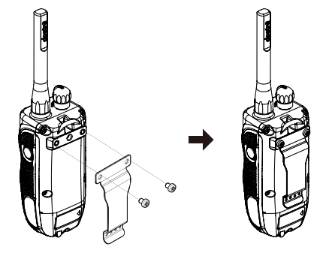

Следуйте инструкциям ниже, чтобы прикрепить прилагаемый зажим для ремня к передатчику.
1. Совместите зажим для ремня с пазами на задней стороне
передатчик.
2. Крепко затяните зажим для ремня саморезами.

Осторожно! Затяните до плотной фиксации. Будьте осторожны, чтобы не перетянуть.
- Использование тестовой лампочки

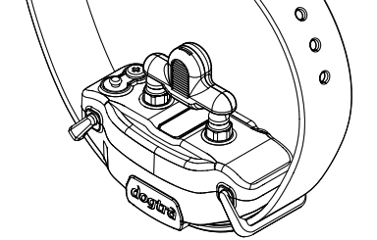

- Включите приемник, нажав кнопку вкл/выкл. Индикатор загорится на мгновение, а затем начнет мигать раз в 4 секунды, показывая, что приемник готов к использованию (приемник необходимо зарядить, если световой индикатор красный).

- Включите передатчик, удерживая кнопку вкл/выкл на правой стороне передатчика. Светодиод загорится, а затем начнет мигать раз в 4 секунды, и на ЖК-экране отобразится уровень заряда батареи.

- Поместите лампочку для тестирования, входящую в комплект,
на контакты, как показано на схеме.

- Следите за лампочкой, когда нажимаете кнопку Nick на передатчике. Она должна загореться на мгновение. Чем выше интенсивность, тем ярче будет гореть лампочка.

- Следите за контрольной лампочкой, когда вы нажимаете кнопку Constant на передатчике. Она должна светиться до тех пор, пока кнопка нажата. Однако в целях безопасности приемник автоматически прекратит стимуляцию, если кнопка удерживается 12 секунд или дольше.

- Поверните ручку реостата на передатчике по часовой стрелке,
а затем против часовой стрелки. Контрольная лампочка должна светиться ярче с более высоким уровнем стимуляции и тусклее
с нижними уровнями.

Примечание. Контрольная лампочка может быть не видна, если уровень интенсивности установлен, ниже десятого уровня.

ОБЩИЕ СОВЕТЫ ПО ОБУЧЕНИЮ
Ваша собака должна знать некоторые основные команды послушания перед началом тренировок с 1900S. Собака учится сначала определенной команде, за которой следует множество повторений в течение длительного периода. Когда собака овладевает этой командой, инструктор может ввести отвлекающие факторы и изменить место, для закрепления команды.

Тренировка послушания на поводке
Ваша собака должна полностью понимать команды послушания
(сидеть, место, лежать) перед использованием электронного ошейника для закрепления этих команд. Привязанный поводок к стандартному ошейнику используется для «обучения» собаки основным командам послушания. Используйте поводок/ошейник для усиления команды. Когда собака выполняет команду, используйте лакомство/похвалу. Как только собака поймет эти команды, электронный ошейник можно использовать для их закрепления.

Начало обучения с электронным ошейником
Когда вы чувствуете, что ваша собака понимает команды на поводке, теперь мы можем начать обучение с электронным ошейником. Используйте поводок с электронным ошейником для упражнений на послушание. Примените стимуляцию (Ник или Константа) при подаче команды. Стимуляция может быть выключена, если собака подчиняется. Через повторение собака учится выполнять команды.
Последний шаг - фаза избегания, на которой собака узнает, что может вообще избежать стимуляции, выполняя ваши команды. Когда эти тренировки завершены, электронный ошейник используется, как напоминание когда собака не выполняет ваши команды. Проводите свои первоначальные тренировки короткими и позитивными, так как у собак короткая продолжительность концентрации внимания.

Сколько использовать стимуляцию
Всегда начинайте с низких уровней стимуляции и увеличивайте уровень стимуляции в зависимости от характера вашей собаки и данной ситуации. Используя правильный уровень стимуляции, вы быстрее добьетесь контроля над собакой, и собака не будет испытывать стресс.

Базовое обслуживание
Убедитесь, что резиновая крышка для зарядки надежно закреплена
когда используется электронный ошейник. После каждой тренировки внимательно осмотрите устройство на предмет отсутствия каких-либо деталей или повреждений корпуса. Поврежденный или сломанный корпус может повлиять на водонепроницаемость устройства. После очистите от грязи и мусора.

Обслуживание и хранение
Перед длительным хранением 1900S необходимо полностью зарядить. При длительном хранении устройство должно заряжаться полностью 1 раз в месяц. И перед использованием устройство должно быть заряжено полностью.

Храните устройство при комнатной температуре. Избегайте воздействия на устройство экстремальных температур.

